Инструкции по проведению исследования.
Исследование состояния цифровой образовательной среды в системах общего, профессионального и дополнительного образования проводится с помощью онлайн опроса. В исследовании принимают участие 4 группы респондентов (сотрудники администрации ОО, педагогические работники ОО, обучающиеся ОО, родители обучающихся ОО.

1. авторизация, регистрация
1.1 Каждому участнику онлайн опроса необходимо перейти по ссылке на портал (на котором размещены электронные анкеты) по адресу: http://digital.edu.ru:
Для авторизации в системе необходимо пройти процедуру регистрации, нажав на кнопку Регистрация (Рисунок 1):

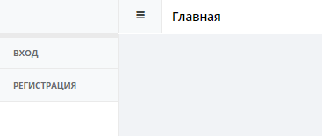
Рисунок 1 – Интерфейс авторизации Системы

Необходимо выбрать данные, относящиеся к участнику опроса и образовательной организации, которую он представляет:
- Федеральный округ;
- Субъект федерации;
- Муниципальное образование;
- Тип образовательной организации;
- Образовательная организация;
- Тип пользователя (Рисунок 2).
Рисунок 2 – Интерфейс регистрации
В образовательной организации дошкольного образования в опросе не участвуют обучающиеся, ввиду не соответствия возраста для прохождения опроса: в анкетировании принимают участие обучающиеся в возрасте старше 14 лет.
Для образовательных организаций общего и дополнительного образования при выборе типа пользователя «обучающийся» необходимо дополнительно пройти проверку на возраст, подтвердив, что возраст пользователя старше 14 лет.
1.2 После регистрации для всех участников представляется информация с учетными данными для входа на портал.
Также возможно:
- войти в систему, используя полученные учетные данные
- отправить учётные данные на e-mail
- распечатать учетные данные
- сохранить учетные данные (Рисунок 3).
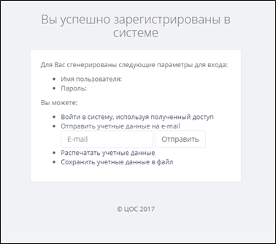
Рисунок 3 – Результат регистрации в Системе
Для входа на портал необходимо выбрать «Войти в систему, используя полученный доступ»

2. Описание основных форм
Главное меню портала для типов пользователей административный персонал ОО, педагогический персонал ОО, родитель состоит из следующих разделов:
- Общая информация;
- Формы, доступные для заполнения;
- Заполненные формы;
- Пригласить пользователя;
- Сменить роль;
- Обратная связь (Рисунок 4).
Рисунок 4 – Интерфейс личного кабинета пользователя
Для типа пользователя обучающийся раздел меню «Сменить роль» не доступен.
Раздел «Общая информация» для всех типов пользователей (административный персонал ОО, педагогический персонал ОО, обучающийся, родитель) содержит информацию о:
- логине, под которым произошла авторизация пользователя;
- роли пользователя;
- образовательной организации.
Раздел «Формы, доступные для заполнения» для всех типов пользователей (административный персонал ОО, педагогический персонал ОО, обучающийся, родитель) содержит информацию о формах (анкетах), которые можно заполнить под данной учетной записью (Рисунок 5).

Рисунок 5 – Интерфейс перехода к заполнению форм
Раздел «Заполненные формы» содержит информацию о заполненных формах (анкетах).
В разделе «Пригласить пользователя» предлагается возможность пригласить другого человека для прохождения опроса. Для этого необходимо указать адрес e-mail, выбрать роль приглашаемого пользователя и отправить приглашение (Рисунок 6).

Рисунок 6 – Интерфейс функции приглашения пользователя
В разделе «Сменить роль» для типов пользователей административный персонал ОО, педагогический персонал ОО, родитель имеется возможность смены роли анкетируемого. Административный персонал ОО, педагогический персонал и родители имеют возможность заполнять формы сбора данных максимум для 3 перечисленных ролей. Учащиеся могут заполнять формы сбора данных только для учащихся (Рисунок 7).
Рисунок 7 – Интерфейс смены роли пользователя
В разделе «Обратная связь» все типы пользователей имеют возможность обратиться к Администратору систему с обращением (Рисунок 8).
Рисунок 8 – Интерфейс раздела обращений

3. Заполнение анкет, прохождение опроса
Анкетные формы состоят из вопросов 4 типов: числовой; логический (да/нет); с одним вариантов ответа; с несколькими вариантами ответа.
Для прохождения опроса необходимо выбрать пункт меню «Формы, доступные для заполнения» (Рисунок 9).
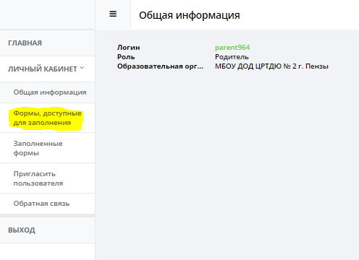
Рисунок 9 – Пункт меню-Формы, доступные для заполнения
Далее необходимо последовательно выбрать Пройти опрос, а затем Перейти к заполнению (Рисунок 10)
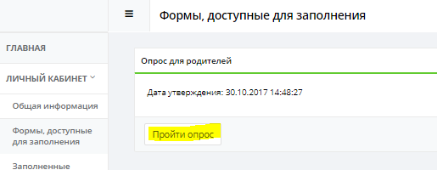
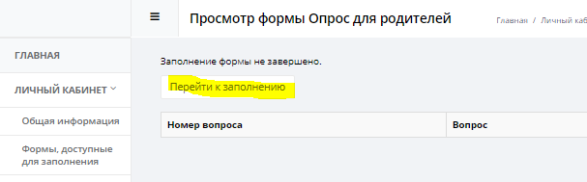
Рисунок 10 – Формы, доступные для заполнения

Ответить на вопросы анкеты (Рисунок 11).
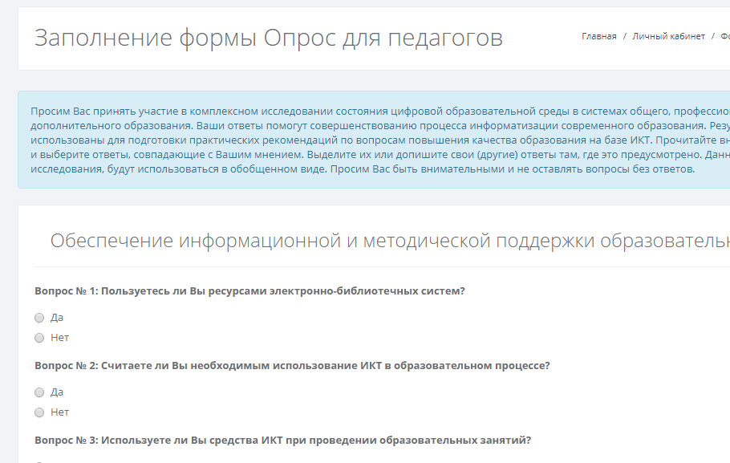
Рисунок 11 – Пример анкеты
После ответа на вопросы возможно сохранить анкету, для дальнейшего редактирования, нажав внизу анкеты на кнопку «Сохранить и вернуться к заполнению позже». Либо закончить заполнение, нажав на кнопку «Сохранить и отправить» (Рисунок 12). После завершения заполнения анкеты возможность редактировать ответы на вопросы закрывается.
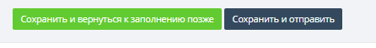
Рисунок 12- Сохранение анкеты

